

BAŞKENT ÜNİVERSİTESİ MÜHENDİSLİK FAKÜLTESİ

BİTİRME PROJESİ RAPORU

TRAFİK YOĞUNLUĞUNU DENGELEYEN KAVŞAK SİNYALİZASYONU

TORAMAN KAYAKOL

20693131

|  |
| --- |
| Bölümü: Elektrik – Elektronik Mühendisliği |
| Proje Danışmanı: Prof.Emin Akata |
| Ders Kodu ve Adı: EEM491 Bitirme Projesi 1 |
| Proje Başlangıcı: 2008-2009 Güz Proje Süresi (Yarıyıl): 2 |
| Rapor Sunumu: 2008-2009 Güz |

Bu Rapor, / / 2009 tarihinde aşağıda üye adları yazılı jüri tarafından kabul edilmiştir.

Unvan Adı Soyadı İmza

Prof. Emin AKATA

Yrd. Doç. Dr. Hamit ERDEM

**ÖZ**

“Her biri tek şerit gidiş, tek şerit geliş olan iki ana yolun kesişiminde yer alan göbekli kavşak için trafik sinyalizasyonu tasarlanacaktır. Yere döşenecek sargılarla, bu sargıların üzerinde hareket eden araçlar metal dedektörü prensibiyle algılanacaktır. Sargılardan gelen sinyallerin yorumu sonucunda, yollardan birinde yığılma olduğu anlaşılırsa, o yola daha uzun süre yeşil yakılacaktır. Dönüş yapan araçların trafiği tıkaması da aynı yöntemle algılanacak ve kavşağın boşaltılması sağlanacaktır.

Bu projede amaçlanan trafik yoğunluğuna göre dinamik trafik sinyalizasyonu tasarlamaktır. Bu tasarım iki ana yolun kesişiminde yer alan göbekli kavşak maketi üzerinde gösterilecektir.

Tasarlanacak bu maket 20 adet metal alıcı, trafik lambalarını simgelemek üzere 24 adet led ve araçları simgelemek üzere dikdörtgen metal parçalarını üzerinde barındıracaktr. Metal alıcılardan gelen sinyaller mikrodenetleyicide değerlendirilerek 24 adet led kontrol edilecektir.

**İÇİNDEKİLER**

**ÖZ** 3

**İÇİNDEKİLER** 5

**ŞEKİLLER DİZİNİ** 6

**1. GİRİŞ**

1.1. Projenin Konusu ve Amacı 7

1.2. Projenin Tanımı 7

1.3. Projede Yapılacak İş ve İşlemler 9

**2. PROJEDE YAPILAN ARAŞTIRMA VE ÇALIŞMALAR**

2.1. Kavşak maketinin Tasarımı

2.1.1. Yollar ve Kavşağın Tasarımı 9

2.1.2. Sensörler 10

2.1.3. Trafik Lambaları 11

2.1.4. Mikrodenetleyici 12

2.2. Kavşak Sinyalizasyonunun Düzenlenmesi

2.2.1. Trafik Durumuyla ilgili tanımlamalar 13

**3. SONUÇ VE ÖNERİLER** 14

**4. KAYNAKLAR** 15

EK-1 Metal Sensörü Devre Şeması 16

EK-2 Ana Kart Devre Planı 17

**ŞEKİLLER**

**Şekil No Açıklama Sayfa No**

1.1 Sensörlü Kavşak Maketinin Üsten Görünümü 8

1.2 Sistemin Blok Diyagrami 8

2.1a Metal sensörünün fiziksel yapısı 10

2.1.b Metal sensörü devresinin algılayıcı bölümü. 10

2.2 Metal sensörü çıkışının mikroişlemci girişine uygunlaştırılma devresi 11

2.3 Bir kavşak ve karşısındaki göbeğe ait trafik lambalarını simgeleyen ledlerin 74164 entegresi ile bağlantıları 12

2.4 PIC16f877 Bacak Yapısı 13

EK - 1 Metal Sensörü Devre Şeması 16

EK – 2 Ana Kart Devre Şeması 17

**1. GİRİŞ**

* 1. **Projenin Konusu ve Amacı**

“Her biri tek şerit gidiş, tek şerit geliş olan iki ana yolun kesişiminde yer alan göbekli kavşak için trafik sinyalizasyonu tasarlanacaktır. Projenin amacı yolların üzerindeki araç yoğunluklarının denetlenerek, trafik sinyalizasyonunun bu yoğunluklara göre yapılması ve araç kuyruklarının önlemeye çalışılmasıdır.

* 1. **Projenin Tanımı**

Projede, bir şerit gidiş bir şerit dönüş olan iki ana yol ve bu yolların kesiştiği yerdeki dönel göbekli kavşağı temsil etmek üzere,70cm x 70cm boyutlarında ve 3mm kalınlığında saydam pleksiklas’dan yapılmış maket kullanılacaktır. Yollar ve göbekli kavşak aslına uygun oranlarda maket üzerinde gösterilecektir.

Maket üzerinde her yolda 4 er tane ve kavşakta 4 tane olmak üzere toplam 20 adet metal sensörü ve 8 adet trafik lambasını göstermek için 24 adet led kullanılacaktır.

Yolun altına yerleştirilen metal alıgılayıcılar yolun üstündeki araçları algılayarak gerekli sinyalleri( 1 ya da 0) mikroişlemciye gönderecek ve mikroişlemci uygun yazılımlar yardımıyla yolun üstnündeki araç yoğunluğunu saptayacaktır. 24 adet ledin kontrolü bu şekilde sağlanacaktır. Ayrıca kavşakta bulunan algılayıcılarda göbekte tıkanma olup olmadığını kontrol etmek amacıyla bulunmaktadır.

Rutin kavşak trafik lambası yönetimlerinde trafik ışıklarının yanma süreleri sabittir. Bizim projemizde ise Dinamik trafik lambası yönetimi ile yollardaki trafik yoğunluklarının belirlenmesi ve yoğunlukların karşılaştırılması ve yoğun olan yollara daha uzun süre yeşil ışık yakılarak yoğunluğun giderilmeye çalışılması, trafik sıkışıklıklarının önlenmesi amaçlanmaktadır.

Kavşakdaki kilitlenmelerde yine metal sensörleriyle algılanarak kavşağa araçların girmesi önlenerek kavşakda var olan arabaların boşaltılması amaçlanmaktadır.

Doğal olmayan yoğunlukların ayrıca sistemde meydana gelebilecek bazı arızalarında yine sistem tarafından algılanarak belli merkezlere bildirilmesi amaçlanmaktadır.

Planlanan maket kavşağın üstten görünümü şekil 1.1 de görülmektedir

Şekil 1.1 – Sensörlü Kavşak Maketinin Üsten Görünümü

Şekil 1.2 de sensörlerle mikrodenetleyici iletişimi ve mikrodenetleyici ile trafik lambalarını temsil eden ledler arasındaki iletişimin blok şeması görülmektedir.

PIC

16F877

Led x 24

74165

Metal Sensörü

x 20

74164

Şekil 1.2 – Sistemin Blok Diyagram

* 1. **Projede Yapılacak İş ve İşlemler**

1. Kavşak maketinin tasarımı yapılacaktır.

a) Aslına uygun kavşak maketi tasarlanacaktır.

b) Kullanılacak metal sensörleri yapılacaktır.

c) Projeye uygun mikrodenetleyici belirlenecektir.

2. Metal sensörlerinin yoldaki araç sayısını belirleyebilmesi için yerleştirilmeleri gereken konumlar belirlenecektir .

3. Sıkışıklık ve tıkanıklık gibi kavramların tanımları yapılacaktır.

4. Üzerinde mikrodenetleyici bulunan, sensörlerle ve trafik ışıklarıyla iletişimi sağlayacak elektronik kart tasarlanacaktır.

Projede öncelikle kavşak maketine uygun metal sensörlerinin tasarımı yapılmıştır. Bundan sonra kavşak maketi somut biçimde yapılmıştır. Yapılan maket her türlü değişikliğe en uygun biçimde düşünülmüştür. Kullanılacak

mikrodenetleyici belirlenmiştir. Devre şemaları ve baskı devre şeması çizilmiştir. Yazılımın geliştirilmesinde yardımcı olacak mantık, değişkenler ve katsayılar üzerinde çalışılmaya devam edilmektedir.

5. Mikrodenetleyicide koşturulacak program tasarlanacaktır.

**2. PROJEDE YAPILAN ARAŞTIRMA VE ÇALIŞMALAR**

**2.1 KAVŞAK MAKETİNİN TASARIMI**

**2.1.1 Yollar ve Kavşağın Tasarımı**

Maket yapmakta kullanılan sunta üzerinde 2x5 cm bir gidiş bir geliş iki adet yol çizilmiştir. 70cmx70cm lik maket yüzeyinin ortasında 7cm çapında bir göbek etrafında yollar kesiştirilmiştir.Kullanılan suntanın kalınlığı 0.5 cmdir. Araçları simgelemek üzere 2x4 cm 16 adet metal parça kullanılmıştır.

Şekil 1.1 de göbekli kavşak görülmektedir.

**2.1.2 Sensörler**

**Endüktif Metal Algılayıcıları**

Maket üzerinde 20 adet metal sensörü kullanılmıştır. Sensörlerin algılayıcı kısımları silindir biçimindedir. Silindirin çapı 2cm ve kalınlığı 0.5cm dir. Sensörün dış görünüşü Sekil-2.1.a’ da görülmektedir. Sensörlere, metal 0.5cm yaklaştığı zaman sensörler algılamaktadırlar. Sensörlere metal yaklaştırıldığı zaman sıfır olan çıkış bir’e çekilmektedir. metal sensörden uzaklaşmadığı sürece çıkış bir olarak durmaktadır. Metal sensörün devre şeması Şekil-2.1.b’ de görülmektedir.

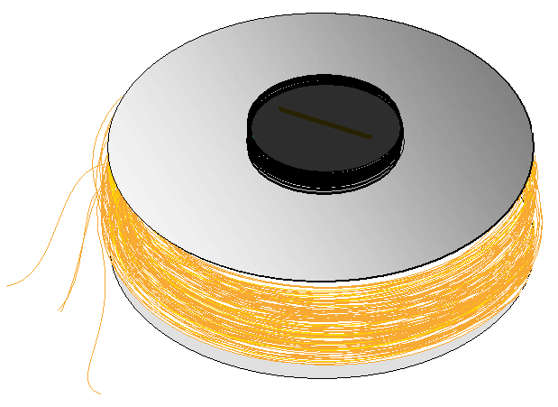

20mm

L1

5mm

GND

L2

Şekil-2.1.a Metal sensörünün fiziksel yapısı

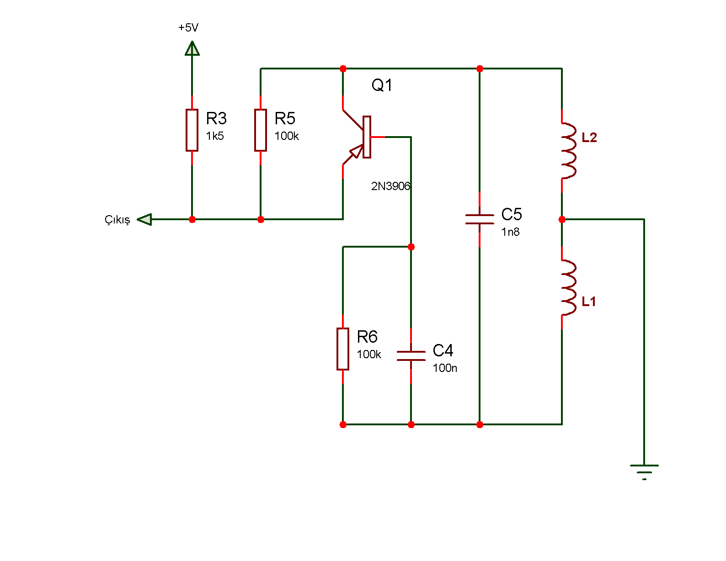

Şekil-2.1.b Metal sensörü devresinin algılayıcı bölümü

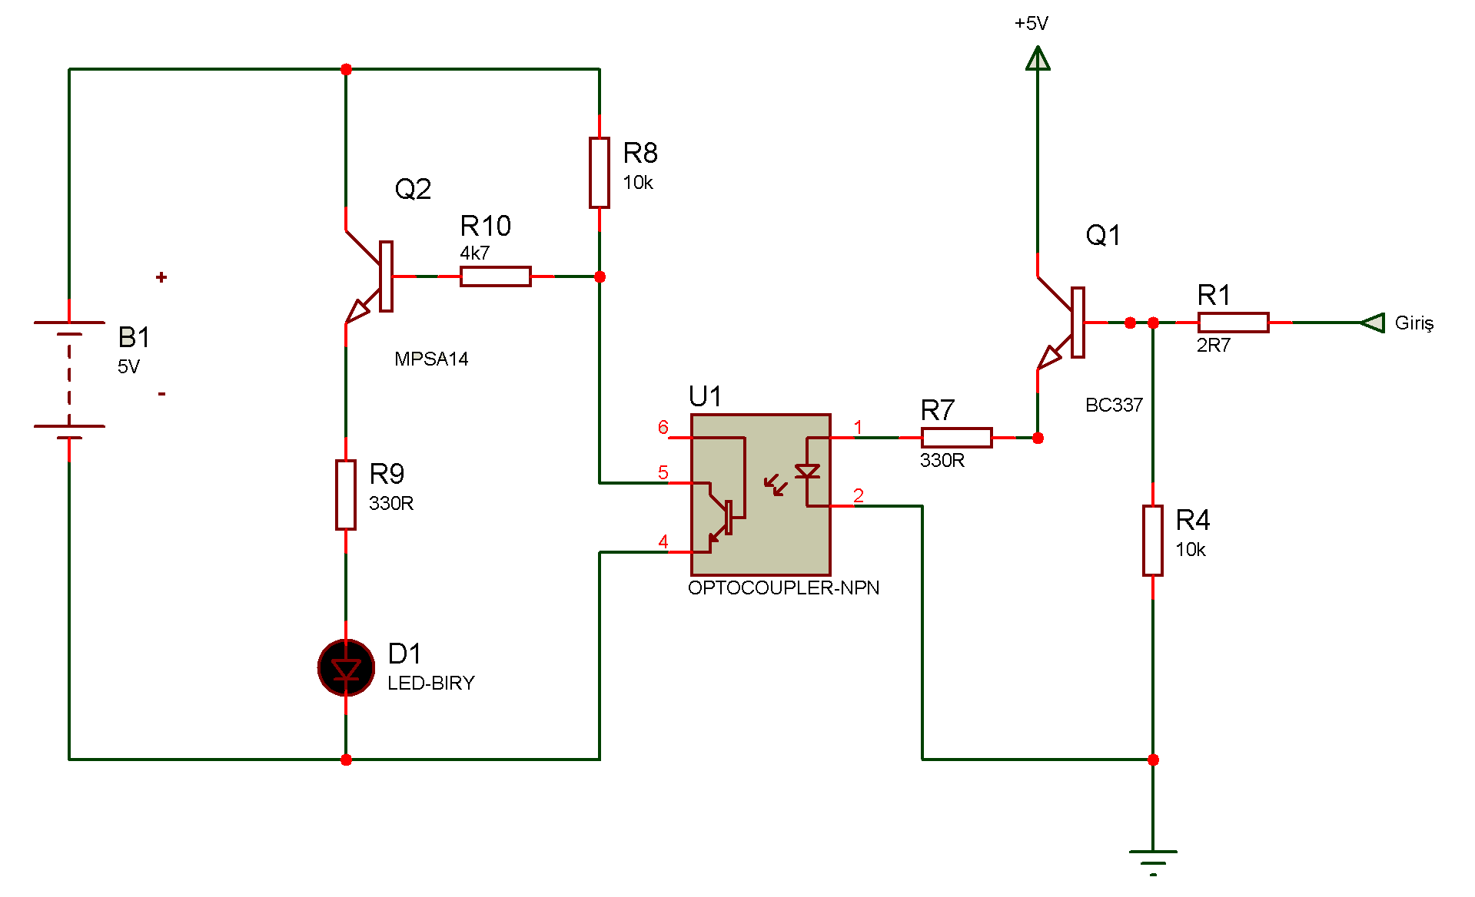

Şekil-2.2 Metal sensörü çıkışının mikroişlemci girişine uygunlaştırılma devresi

Metal sensörlerleri ile mikrodenetleyici arasında iletişimi kurmak için metal sensörü devresinin çıkışından alınan gerilim, Şekil-2.2’ de görülen devrenin girişindeki gerilim bölücü yardımıyla, NPN transistörün tetiklenmesinde kullanılmıştır. Yukarıdaki devrede D1 led’i mikroişlemci girişi olarak düşünülmüştür. Mikroişlemci girişi için uygunlaştırılma devresiŞekil-2.2’ de görülmektedir.

Metal sensörlerinden alınan bilgiler sekiz giriş bir çıkış 74165 paralelden seriye kaydırmalı kaydediciyle mikroişlemciye aktarılmaktadır.

**2.1.3 Trafik Lambaları**

Kavşak üzerinde 8 adet trafik lambasını temsil etmek için 8’ er adet kırmızı, sarı, yeşil renkte olmak üzere toplam 24 adet led kullanılmaktadır. Şekil-2.3’ de sadece bir kavşak ve karşısındaki göbeğe ait trafik lambalarını simgeleyen ledlerin 74164 entegresi ile bağlantıları görülmektedir.

Göbekteki ışıklar

Kavşaktaki ışıklar

Şekil-2.3 Bir kavşak ve karşısındaki göbeğe ait trafik lambalarını simgeleyen ledlerin 74164 entegresi ile bağlantıları

**2.1.4 Mikrodenetleyici**

Maket üzerindeki bütün metal sensörlerinden gelen sinyaller ve trafik ışıklarının yerine kullanılan ledlerin hepsi Microchip firması tarafından üretilen bir adet PIC16f877 tarafından yönetilmektedir. Şekil 2.4 ’de görülen PIC16f877 aşağıda belirtilen nedenlerden dolayı bu mikrodenetleyici projede kullanılmak üzere seçilmiştir. Şekil 2.4’ de mikrodenetleyicinin bacak yapısı görülmektedir.

* 12 metal sensörünün mikrodenetleyiciye bağlanabilmesi için gerekli sayıda girişin olması ve ilerde yeni metal sensörü bağlantılarına izin verecek kapasitede olması.
* Trafik ışıklarını sembolize eden 24 adet led’le de iletişimi sağlayabilecek olması.
* Trafik lambalarının yanma sönme sürelerinde kullanılabilecek timer modüllerine sahip olması.

**2.2 Kavşak Sinyalizasyonunun Düzenlenmesi**

**2.2.1 Trafik Durumuyla İlgili Tanımlamalar**

**a)Trafik Sıkışıklığı**

Kavşak çevresindeki yollarda araç sayısı artmıştır. Bu durum araç kuyruklarının oluşmasına yol açmıştır. Araçlar yavaş da olsa ilerlemektedir. Fakat kuyrukta bekleyen bir aracın kavşaktan geçmesi için, yeşil ışığın bir kereden fazla yanması gerekmektedir.

Trafik sıkışıklığını yapay sıkışıklık ve gerçek sıkışıklık olarak ikiye ayırabiliriz

Gerçek sıkışıklık; Yollardaki araç sayısının artması yüzünden yaşanan yoğunluklardır.

Yapay sıkışıklık; kavşağın cevap verebileceği sayıda araç girişi olmasına rağmen kaza ya da yol üzerinde park eden araçlar yüzünden yaşanan yoğunluklardır.

**b) Kilitlenme**

Kavşak üzerinde biriken araçlar yüzünden geçiş hakkına sahip araçların geçememesi ve trafik akışının durması, kavşağın etrafında bulunan yolların kavşağa geliş yönlerinin tam anlamıyla araçlarla dolması hali.

**3. SONUÇ VE ÖNERİLER**

“Dinamik kavşak kontrolü projesi” belirlenen hedefler doğrultusunda planlanan şekilde ilerlemektedir. Projedeki donanım ile ilgili bölümler, ilerde yapılması muhtemel modifikasyonlara uygun biçimde gerçekleştirilmiştir. Şu an devam eden çalışmalar yazılımla gerçeklenecek algoritma üzerinde devam etmektedir.

Kavşağa giriş yapılan, her yolun girişine ve çıkışına yerleştirilecek iki sensörle yola giren araba sayısından, yoldan çıkan arabaların sayılarının çıkarılmasıyla yolun üzerindeki trafik yoğunluğuyla ilgili her türlü bilginin elde edileceği düşünülmektedir.

Projemizde, çalışmamızın ilerleyen aşamalarında ortaya çıkabilecek sorunlarda tahmin edilmeye çalışılacaktır. Bu sorunları sıralamaya çalışırsak,

a) Bir aracın, bir sensörün üzerinden geçiş süresinin mikrodenetleyicinin içinde koşan programın sensörü denetleme sıklığından daha kısa sürede olması. Örneğin saatte 100 km hızla giden bir araç metal algılayıcı üzerinde yaklaşık olarak 0.1 sn duracaktır. Bu durumda mikrodenetleyicinin sensörlerin hepsini 0.1 sn den daha kısa bir sürede kontrol etmesi gerekecektir. Aksi taktirde araç geçtiği halde sensörler tarafından algılanamama olasılığı doğacaktır.

Çözüm ise araç akışının kesilmelerle kontrol edilbilmesi veya dögülerin daha kısa sürede tamamlanmasını sağlamak için mikrodenetleyici programını assembly dilinde yazmak olabilir,

b) Bir başka sorunda araçların, sensörlerin üzerinden geçerken oluşturacakları parazit sinyaller (debaunce’ lar) olabilir.

Çözüm ise metal sensörü devrelerinin çıkışlarına yerleştirilecek kondansatörler olabilir.

Bundan sonraki çalışmalar sırasıyla, yollar üzerindeki araçlarla ilgili matematiksel karşılaştırmaların nasıl yapılacağı ve mikrodenetleyici programının tamamlanması ile devam edecektir.

Proje, hem donanım hem de yazılım konularını kapsadığı için, devre tasarımı, baskı devre çizimi, mikrodenetleyiciler, program geliştirme gibi bir çok konuda çok şey öğrenilmesini sağlamıştır.